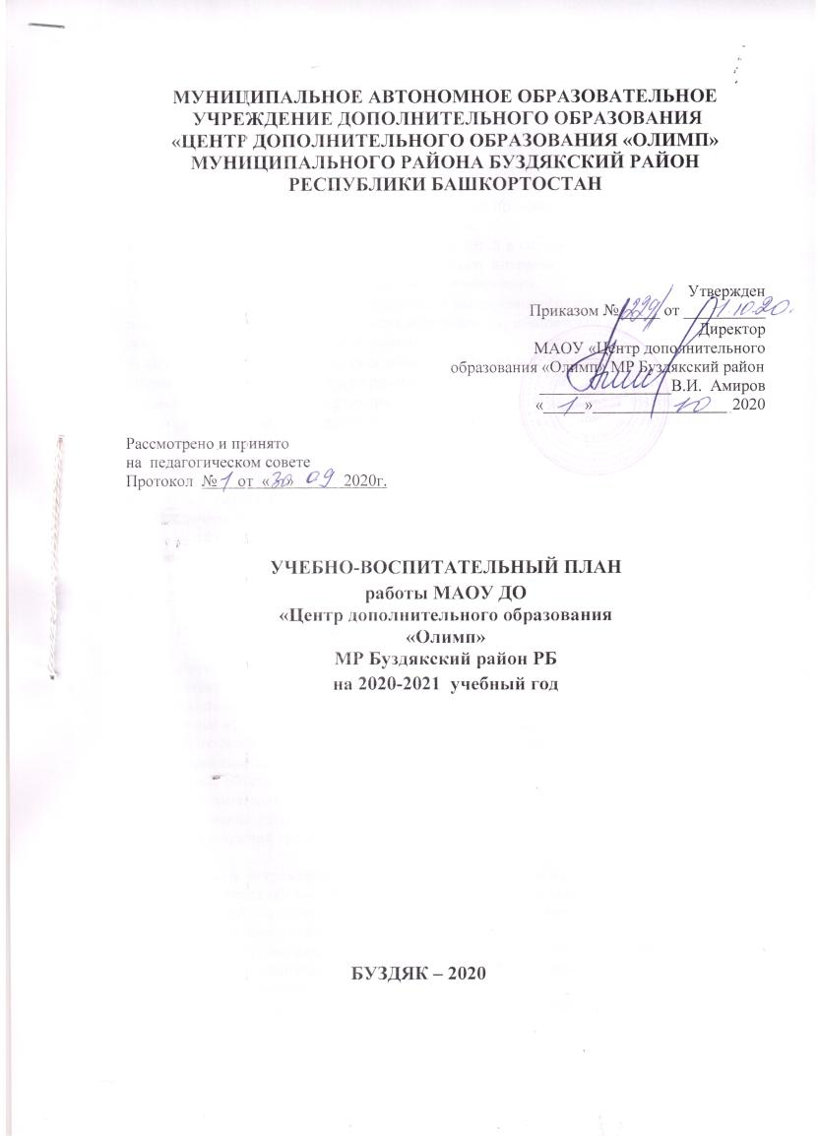

В 2020-2021 учебном году педагогический коллектив ставит перед собой следующие цели задачи:
Цель: Создание условий для стабильно устойчивого развития МАОУ «Центра дополнительного образования «Олимп», обеспечивающих удовлетворение индивидуальных физических, духовных потребностей и развития личности ребенка.
Задачи:
1. Продолжить работу по обновлению нормативно-правовой документации, организовать ее изучение членами педагогического коллектива.
2. Вовлечение максимально возможного числа детей в систематические занятия дополнительным образованием, воспитание устойчивого интереса к избранному виду спорта. Профессиональная ориентация подрастающего поколения.
3. Совершенствование системы подготовки высококвалифицированных спортсменов и повышение спортивной квалификации обучающихся; обеспечение их успешного выступления на республиканских соревнованиях.
4. Обеспечение повышения уровня общей и специальной физической подготовленности обучающихся в соответствии программам;
5. Создание условий, гарантирующих охрану и укрепление здоровья обучающихся.
6. Усилить мотивацию педагогов на освоение инновационных педагогических технологий обучения и воспитания.
7. Обеспечить оптимальный уровень квалификации педагогических кадров, необходимый для успешного развития МАОУ «Центра дополнительного образования «Олимп».
8. Популяризация и пропаганда физической культуры среди населения.
9. Обеспечить безопасный режим функционирования с соблюдением ограничительных и профилактических мер, проведение противоэпидемических мероприятий с целью недопущения распространения СОVID-19.
10. Внедрение системы персофинансированного финансирования дополнительного образования.

Приоритетные направления деятельности:

1. Подготовка спортивного резерва для сборной команды Буздякского района, которая предполагает ориентацию деятельности МАОУ ДО «Центра дополнительного образования «Олимп» на:
- повышение эффективности работы тренерско-преподавательского состава по подготовке спортивного резерва для сборной команды Буздякского района;
- подготовка спортсменов;
- увеличение объема и качества оказываемых услуг населению Буздякского района в области дополнительного образования;
2. Формирование здорового образа жизни обучающихся, профилактика асоциальных явлений в молодежной среде Буздякского района.

Ожидаемые результаты по итогам 2020-2021 учебного года:
- увеличение числа обучающихся, имеющих значительные успехи в спорте, рост спортивных достижений обучающихся, выполнивших массовые юношеские спортивные разряды, спортивные разряды и звания;
- повышение интереса детей и подростков к занятиям физической культурой и спортом, приобретение обучающимися навыков здорового образа жизни в соответствии с их возрастными особенностями;
- рост числа обучающихся, принявших участие в спортивных соревнованиях и турнирах различного уровня.

Режим работы МАОУ ДО «Центра дополнительного образования «Олимп».
1. Начало работы - 09.00 час.
2. Окончание работы –22:00 час.
Примечание: время работы администрации, педагогического состава, обслуживающего персонала, их выходные дни определяются графиком работы на месяц, расписанием занятий, календарным планом спортивно-массовых мероприятий.
3. Планерка – понедельник в 11.00 час, еженедельно.
4. Ежемесячно:
- тренерский совет;
5 Педсовет – один раз в квартал.
6 Общее собрание коллектива 1 раз в год.
Примечание: сроки, количество собраний могут меняться в течение года по решению администрации.

№  п\п | Наименование мероприятий | Дата проведения | Ответственный
ОРГАНИЗАЦИОННАЯ РАБОТА

1 | Утверждение плана работы МАОУ «Центра дополнительного образования «Олимп» | Сентябрь | Администрация
2 | Составление и утверждение тарификационного списка тренерско-преподавательского состава | Август-сентябрь | Администрация
3 | Комплектование учебно-тренировочных групп на 2020-2021 учебный год | Август-сентябрь | Тренеры-преподаватели
4 | Составление годового плана работы | Сентябрь | Зам. директора по УВР
5 | Составление и утверждение календарного плана спортивно-массовых мероприятий и соревнований | Сентябрь-октябрь | Зам. директора по УВР
6 | Подготовка необходимой документации:  - План заседаний педагогического совета;  - План воспитательной работы;  - Расписание занятий  - План внутришкольного контроля | Сентябрь | Директор,  зам. директора
7 | Сбор учебной документации с тренерско-преподавательского состава:  - Календарное планирование учебно-тренировочных занятий;  - План воспитательной работы | Сентябрь | Зам. директора по УВР
8 | Составление и утверждение расписания занятий на 2020-2021 учебный год | Сентябрь-  октябрь | Зам. директора по УВР
9 | Проведение педагогических советов (см. План методической работы) | 1 раз в квартал | Зам. директора по УВР
10 | Подготовка проектов приказов, смет расходов по учебно-тренировочной работе | В течение года | Администрация
11 | Оформление информационных стендов и наглядной агитации | В течение года | Администратор
12 | Информационное освещение деятельности, в том числе размещение своевременной информации на официальном сайте | В течение года | Усманова А.Х.
13 | Информационное освещение деятельности на сайте Навигатора | В течение года | Муфтиева Г.Ф.
14 | Обеспечить безопасный режим функционирования с соблюдением ограничительных и профилактических мер, проведение противоэпидемических мероприятий с целью недопущения распространения СОVID-19. | В течение года | Медсестры:  Ахметдинова Р.Д  Сакаева Р.С.  Гарифуллина Р.Г.
УЧЕБНО-МЕТОДИЧЕСКАЯ РАБОТА

1. | Согласование и утверждение плана методической работы | 1 раз в месяц | Методист
2. | Совершенствование нормативного и документального обеспечения. | В течение года | Администрация
3. | Проведение тренерско-методических советов | В течение года | Старший тренер
4. | Информационное обеспечение сайта | В течение года | Усманова А.Х.
5. | Консультирование и оказание методической помощи тренерам преподавателям в составлении учебно-тренировочных планов, учебных программ, ведении учебной документации. | В течение года | Тагирова Р.И.  Усманова А.Х.  Муфтиева Г.Ф.
6. | Взаимодействие и сотрудничество с МКУ Отделом образования, образовательными учреждениями, организациями района. | Сентябрь | Зам. директора по УВР, зам.директора по СОМР, методист
7. | Информационно-методическое обеспечение образовательного процесса. Пополнение оснащения методической литературой по дополнительным направлениям | Систематически | Методист
8. | Повышение профессиональной подготовки и квалификации тренеров-преподавателей | Согласно графика прохождения  аттестации | Директор,  зам. директора по УВР
9. | Проведение открытых занятий, семинаров, консультаций, спортивных вечеров, тематических собраний и т.д. | В течение учебного года | Зам. директора по УВР, по СОМР, методист, ст. тренер
УЧЕБНО-ТРЕНИРОВОЧНАЯ РАБОТА

1 | Внедрение системы персофинансированного финансирования дополнительного образования | сентябрь | Зам. директора по УВР, Методист.
2 | Организация учебно-тренировочных занятий согласно учебному плану школы и годовому циклу подготовки обучающихся | Учебный год | Педагогический  коллектив
3 | Сдача контрольно-переводных нормативов в учебно-тренировочных группах | Май-сентябрь | Тренеры-преподаватели
4 | Работа по сохранности контингента обучающихся и преемственности в обучении | В течение года | Зам. директора по УВР, тренеры-преподаватели
5 | Реализация программы «Здоровое поколение-сильный регион» | В течение года | Латыпова Т.Т.  Арсланова А.Ш.  Тагирова А.Р.  Маликова Л.Ф.
6 | Работа с одаренными воспитанниками согласно Приложению № 1 | В течение года | Тренеры-преподаватели
7 | Обеспечение дифференциации и индивидуализации обучения через учебно-тренировочную деятельность. | В течение года | Зам. директора по УВР, тренеры-преподаватели
8 | Создание на учебно-тренировочных занятиях микроклимата сотрудничества | Постоянно | Тренеры-преподаватели
9 | Использование индивидуальной и групповой организации обучения. | В течение года | Тренеры-преподаватели
10 | Включение обучающихся в самостоятельную учебно- тренировочную деятельность | В течение года | Тренеры-преподаватели
11 | Разработка заданий различного уровня сложности | В течение года | Тренеры-преподаватели
12 | Информирование обучающихся по вопросам критериев показателей спортивных достижений, уровня теоретических, тактических и технических знаний, соответствующих уровню обучения | В течение года | Тренеры-преподаватели
13 | Оформление пакета документов на присвоение спортивных разрядов и званий, оформление зачетных классификационных книжек | В течение года | Ст.тренер-преподаватель
СПОРТИВНО-МАССОВАЯ И ВОСПИТАТЕЛЬНАЯ РАБОТА

1 | Разработка и утверждение плана  воспитательной работы | сентябрь | Зам. директора по УВР
2 | «Дни открытых дверей» организация и проведение мероприятий по привлечению детей в спортивную школу | Август, сентябрь | Зам. директора по УВР, по СОМР, тренеры-преподаватели
3 | Выполнение календарей спортивно-массовых мероприятий; товарищеских встреч | По графику | Зам. директора по УВР, тренеры-преподаватели
4 | Разработка Положений о соревнованиях, проводимых Центром | По графику | Ст. тренер, тренеры-преподаватели
5 | Подготовка учащихся к спортивным и показательным выступлениям в районных спортивно-массовых мероприятиях | В течение года | Зам. директора по СОМР, тренеры-преподаватели
6 | Проведение групповых родительских собраний. Индивидуальная работа (Приложение № 2) | По плану | Тренеры-преподаватели, педагоги допобразования
7 | Приглашение родителей на просмотр районных соревнований. Посещение родителями тренировочных занятий своих детей. | В течение года | Тренеры-преподаватели,
8 | Тематические беседы, лекции на темы морали, этики и культуры, семейных ценностей, любви и бережного отношения к России, городу, семье, школе | В течение года | Тренеры-преподаватели, педагоги допобразования
9 | Встреча с выпускниками и выдающими спортсменами | В течение года | Администрация, тренеры-преподаватели
10 | Организация нравственной работы в учебно-тренировочном процессе | В течение года | Тренеры-преподаватели
11 | Изучение правил внутреннего распорядка воспитанников. Формирование дисциплинированности, ответственности и коллективизма у обучающихся | В течение года | Тренеры-преподаватели
12 | Спортивно-массовые мероприятия «Ура, каникулы!» в дни каникул с привлечением воспитанников к судейству соревнований | В течение года | Тренеры-преподаватели
13 | Индивидуальная работа с обучающимися,  находящимися в сложных социальных условиях | В течение года | Тренеры-преподаватели
14 | Мониторинг состояния воспитательной работы с обучающимися: вопросы, анкетирование, отчеты о воспитательной работе | 2 раза в год | Методист, тренеры-преподаватели
15 | Организация летнего оздоровительного отдыха воспитанников, досуга в каникулярное время | По каникулярному времени. | Администрация, тренеры-преподаватели
16 | Регулярное проведение с тренерским составом проблемных обсуждений по вопросам воспитания обучающихся | В течение года | Зам. директора по УВР
17 | Реализация программы «Самбо в школу» | В течение года | Фатхутдинова А.А.
АНАЛИТИЧЕСКАЯ РАБОТА

1. | Составление годового отчета 5-ФК, 1-ФК,1-ДО | Декабрь 2020 | Зам. директора по УВР
2. | Отчеты о проведении ОФП, СФП. | Май 2021 | Тренеры – преподаватели
3. | Подготовка отчёта о результатах самообследования | Март 2021 | Администрация
4. | Анализ работы за 2020-2021 учебный год. Основные показатели эффективности работы, перспективы последующей работы. | Педсовет.  Май 2021 | Директор, зам. директора по УВР
5. | Отчет о комплектовании контингента учащихся в группах на 2021-2022 учебный год (предварительные списки). | Май 2021 | Зам. директора по УВР
КОНТРОЛЬ УЧЕБНО-ТРЕНИРОВОЧНОГО ПРОЦЕССА

1. | Контроль за комплектованием учебно-тренировочных групп 2020-2021 учебного года | Октябрь | Зам. директора по УВР
2. | Контроль выполнения учебных программ и планов учебно-воспитательной работы. Ведение учебной документации | Ежемесячно | Зам. директора по УВР
3. | Контроль за исполнением правил трудового распорядка, трудовой дисциплины. | По графику контроля администрацией | Директор, зам. директора по УВР, по СОМР, методист
4. | Контроль за уровнем организации и проведения учебно-тренировочных занятий. | В течение года | Зам. директора по УВР, методист, ст.тренер
5. | Контроль посещаемости занятий и сохранение контингента | В течение года | Зам. директора по УВР, по СОМР, методист
6. | Контроль за исполнением инструкций по технике безопасности проведения учебно-тренировочного процесса, и профилактике спортивного травматизма | В течение года | Директор,  зам. директора по СОМР, АХЧ,
7 | Самообследование деятельности | Март | Директор, заместители директора
ОБЕСПЕЧЕНИЕ СОХРАННОСТИ ЖИЗНИ И ЗДОРОВЬЯ ОБУЧАЮЩИХСЯ
МЕРОПРИЯТИЯ ПО ОБЕСПЕЧЕНИЮ БЕЗОПАСНОСТИ ЖИЗНЕДЕЯТЕЛЬНОСТИ И ПРЕДУПРЕЖДЕНИЮ НЕСЧАСТНЫХ СЛУЧАЕВ

1. | Обеспечить безопасный режим функционирования с соблюдением ограничительных и профилактических мер, проведение противоэпидемических мероприятий с целью недопущения распространения СОVID-19. | В течение года | Медперсонал
2. | Соблюдение СанПин 2.4.4.3.172-14 «Санитарно-эпидемиологические требования к устройству, содержанию и организации режима работы образовательных организаций дополнительного образования детей» | В течение года | Медперсонал
3. | Медицинский допуск учащихся к учебно тренировочному процессу | Начало учебного года | Медперсонал, тренеры преподаватели
4. | Медицинский допуск. Контроль к участию в соревнованиях и спортивно-массовых мероприятиях | По плану  спортивно-массовых мероприятий | Медперсонал, тренеры преподаватели
5 | Осуществлять контроль по использованию и хранению спортивного оборудования и инвентаря | в течение года | Зам.директора по АХЧ
6 | Организация медицинского обслуживания и сопровождения при проведении и участии обучающихся в спортивно-массовых мероприятиях. Организации летней оздоровительной компании и досуга. | По плану  спортивно-массовых мероприятий | Медперсонал, тренеры преподаватели
7 | Медицинский осмотр коллектива Центра | 1 раз в год | Ст.медсестра
8 | Контроль соблюдения режима труда и отдыха работников | В течение года | Ответственный за ОТ и ТБ
9 | Работа по обеспечению безопасности обучающихся и работников | В течение года | Ответственный за ОТ и ТБ
ФИНАНСОВО-ХОЗЯЙСТВЕННАЯ ДЕЯТЕЛЬНОСТЬ

1. | Внедрение системы персофинансированного финансирования дополнительного образования. | До октября 2020 | Директор, зам. директора по УВР, по СОМР, методист
2 | Планирование сметы доходов и расходов Центра на 2021 год. | До 20 декабря 2020 года | Директор,  зам. директора по АХЧ
3 | Тарификация специалистов педагогических работников | До 1 октября 2020 | Директор,  зам. директора по УВР
4 | Составление и утверждение штатного расписания на 2021 год | Конец декабря 2020года, начало января 2021года | Директор,  зам. директора по УВР
5 | Стимулирование и поощрение безупречной работы сотрудников. Материальная помощь и поддержка сотрудников | В течение года | Администрация
6 | Инвентаризация и списание имущества | По плану ЦБ | Администрация
7 | Ремонт в Центре, озеленение территории.  Подготовка к осенне-зимнему и весенне-летнему сезону. | Август 2020  В течение года | Директор,  зам. директора по АХЧ
8 | Подготовка материальной базы к началу учебного года:  - ремонт спортинвентаря и оборудования;  - приобретение спортивного инвентаря.  - привлечение источников финансирования (внебюджетные, спонсорские) | В течение года | Директор,  зам. директора по АХЧ
9 | Приобретение спортивного инвентаря | По мере финансирования | Зам. директора по АХЧ
10 | Работа по противодействию коррупции  (см. план) | В течение года | Зам. директора по АХЧ

Заместитель директора по УВР Р. И. Тагирова

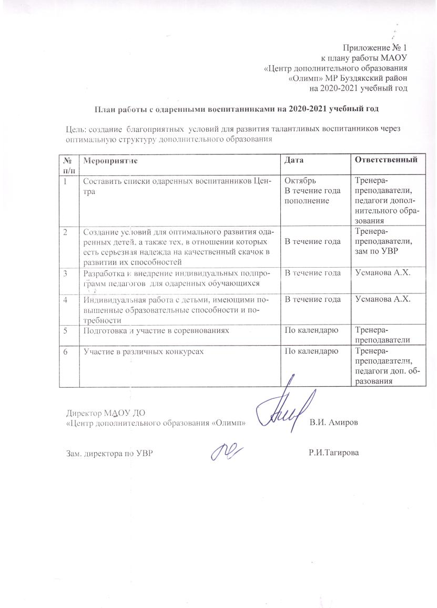

Приложение № 2
к плану работы МАОУ
«Центр дополнительного образования
«Олимп» МР Буздякский район
на 2020-2021 учебный год

Работа с родителями
Цели:
1. Установление и реализация связей Центра с родителями обучающихся для реализации целей воспитания и обучения школьников.
2. Создание условий для оперативного учета образовательных ожиданий родителей и формирования образовательных потребностей. Оказание помощи родителям в решении педагогических задач.
3. Педагогическое просвещение родителей.

№ п/п | Мероприятия | Сроки | Ответственный
1. | Знакомство родителей с локальными актами Центра, основными направлениями работы | В течение года | Зам. директора по УВР, СОМР
2 | Проведение тематических родительских собраний (по графику): | Сентябрь-  май | Зам. директора по УВР,по СОМР, тренеры-преподаватели
3 | Проведение открытых занятий по специализации с приглашением родителей воспитанников | Согласно графику | тренеры-преподаватели
4 | Проведение индивидуальных консультаций по педагогическим аспектам с родителями воспитанников. | По согласованию | Заместитель директора по УВР,  тренеры-преподаватели
5 | Проведение совместных праздников воспитанников и родителей:  - «День защитника Отечества»,  - «День матери»,  - «День семьи»,  - «День физкультурника»,  - «День открытых дверей» | Согласно календарю | Заместитель директора по УВР,  тренеры-преподаватели
6 | Проведение анкетирования среди родителей Центра «Глазами родителей» (удовлетворённость процессом обучения). | Ноябрь, март | Заместитель директора по УВР, по СОМР,  тренеры-преподаватели
7 | Организовать работу родительского комитета Центра | До 01 ноября | Заместитель директора по УВР,  тренеры-преподаватели
8 | Довести родителям о режиме функционирования Организации в условиях распространения СОVID-19. | До 1 октября | Тренеры-преподаватели

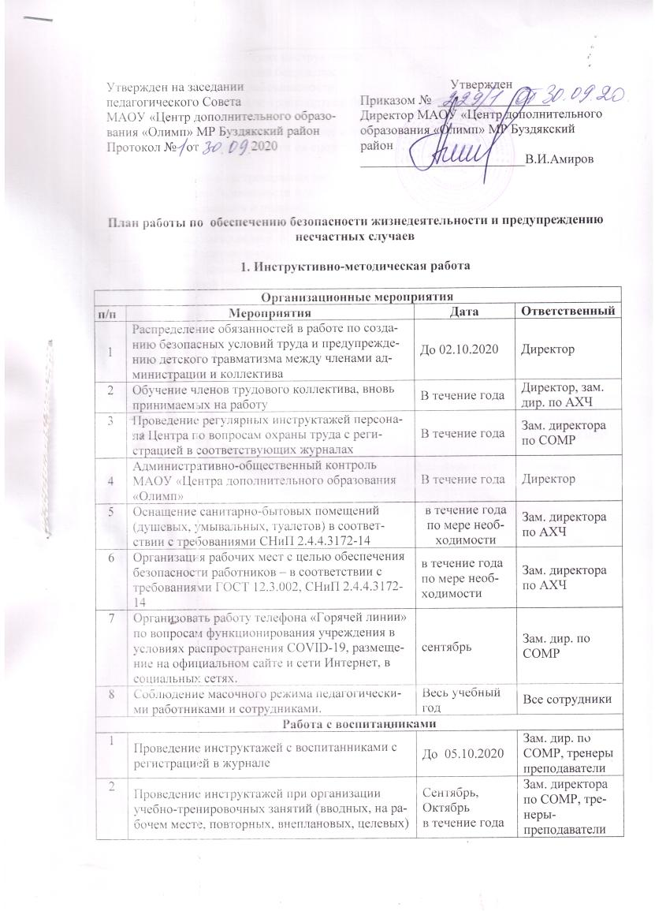

3 | Проведение тематических инструктажей:  ● по правилам пожарной безопасности;  ● по правилам электробезопасности;  ● по правилам дорожно-транспортной безопасности;  ● по правилам безопасности на воде и на льду;  ● по правилам безопасности на спортивной площадке;  ● о поведении в экстремальных ситуациях;  ● по правилам безопасности при обнаружении взрывчатых веществ и подозрительных предметов. | По планам  тренеров-преподавателей | тренеры-преподаватели
4 | Проведение внеплановых инструктажей при организации спортивно-массовых мероприятий | В течение года | тренеры-преподаватели
5 | Проведение целевых инструктажей при организации трудовой деятельности учащихся | В течение года | тренеры-преподаватели

2. План мероприятий по профилактике спортивного травматизма

№ п/п | Мероприятия | Дата | Ответственный
1 | Проверка актов готовности МАОУ «Центра дополнительного образования «Олимп» занятий к началу учебного года | В течение года | Зам. директора по АХЧ, по УВР
2 | Проверка помещений на предмет соответствия требованиям техники безопасности, проверка наличия и правильности заполнения журналов инструктажей | В течение года | Директор, зам. директора по АХЧ, по СОМР
3 | Контроль за состоянием мест УТЗ | В течение года | Тренеры-преподаватели

Зам. директора по УВР
МАОУ ДО «Центр дополнительного
образования «Олимп» Р.И.Тагирова

